七下数学 | 期中必考题型
【平面直角坐标系】压轴特训
一．选择题
1．第二象限内的点P（x，y），满足|x|＝9，y²＝4，则点P的坐标是（ ）
A．P（9，2） B．P（﹣3，2）
C．P（﹣9，2） D．P（﹣2，9）
【分析】点在第二象限内，那么其横坐标小于0，纵坐标大于0，进而根据所给的条件判断具体坐标．
【答案】解：∵点P（x，y）在第二象限，
∴x＜0，y＞0，
又∵|x|＝9，y²＝4，
∴x＝﹣9，y＝2，
∴点P的坐标是（﹣9，2）．
故选：C．
【点睛】本题主要考查了平面直角坐标系中第二象限的点的坐标的符号特点，第二象限（﹣，+）．
2．已知点A（a，b）在第四象限，那么点B（b，﹣a﹣1）在（ ）
A．第一象限 B．第二象限 C．第三象限 D．第四象限
【分析】直接利用各象限内点的坐标特点得出答案．
【答案】解：∵点A（a，b）在第四象限，
∴a＞0，b＜0，
∴﹣a﹣1＜0，
∴点B（b，﹣a﹣1）在第三象限．
故选：C．
【点睛】此题主要考查了点的坐标，正确记忆各象限内点的坐标特点是解题关键．
3．在平面直角坐标系中，点P（x+1，x﹣2）在x轴上，则点P的坐标是（ ）
A．（3，0） B．（0，﹣3）C．（0，﹣1） D．（﹣1，0）
【分析】根据x轴上点的纵坐标为零，可得点的坐标．
【答案】解：∵点P（x+1，x﹣2）在x轴上，
∴x﹣2＝0，
∴x＝2，
∴x+1＝3，
∴点P的坐标为（3，0），
故选：A．
【点睛】本题考查了点的坐标，利用了x轴上点的纵坐标为零．
4．已知点M（2x﹣3，3﹣x），在第一、三象限的角平分线上，则M点的坐标为（ ）
A．（﹣1，﹣1） B．（﹣1，1）
C．（1，1） D．（1，﹣1）
【分析】直接利用角平分线上点的坐标特点得出2x﹣3＝3﹣x，进而得出答案．
【答案】解：∵点M（2x﹣3，3﹣x），在第一、三象限的角平分线上，
∴2x﹣3＝3﹣x，
解得：x＝2，
故2x﹣3＝1，3﹣x＝1，
则M点的坐标为：（1，1）．
故选：C．
【点睛】此题主要考查了点的坐标，正确掌握横纵坐标的关系是解题关键．
5．已知点P的坐标为（2﹣a，3a+6），且P到两坐标轴的距离相等，P点的坐标为（ ）
A．（3，3） B．（3，﹣3）
C．（6，﹣6） D．（6，﹣6）或（3，3）
【分析】根据到两坐标轴的距离相等的点的特点解答即可．
【答案】解：∵点P的坐标为（2﹣a，3a+6），且点P到两坐标轴的距离相等，
∴2﹣a＝3a+6或（2﹣a）+（3a+6）＝0；
解得：a＝﹣1或a＝﹣4，
∴P点坐标为（3，3）或（6，﹣6），
故选：D．
【点睛】此题主要考查了点的坐标，关键是熟知到两坐标轴的距离相等的点的特点是：横纵坐标相等或横纵坐标互为相反数．
6．平面直角坐标系中，点A（﹣3，2），B（3，5），C（x，y），若AC∥x轴，则线段BC的最小值及此时点C的坐标分别为（ ）
A．6，（﹣3，4） B．2，（3，2）
C．2，（3，0） D．3，（3，2）
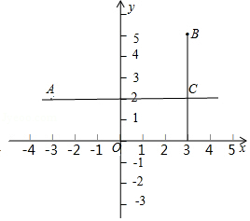
【分析】由AC∥x轴，A（﹣3，2），根据坐标的定义可求得y值，根据线段BC最小，确定BC⊥AC，垂足为点C，进一步求得BC的最小值和点C的坐标．
【答案】解：依题意可得：

∵AC∥x轴，
∴y＝2，
根据垂线段最短，当BC⊥AC于点C时，
点B到AC的距离最短，即BC的最小值＝5﹣2＝3，
此时点C的坐标为（3，2），
故选：D．
【点睛】本题考查已知点求坐标及如何根据坐标描点，正确画图即可求解．关键是垂线段最短确定BC的值．
7．如图，小明从点O出发，先向西走40米，再向南走30米到达点M，如果用（﹣40，﹣30）表示点M的位置，那么（10，﹣20）表示的位置是（ ）
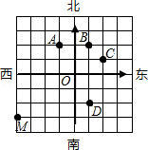

A．点A B．点B C．点C D．点D
【分析】根据题意可得：小明从点O出发，先向西走40米，再向南走30米到达点M，如果点M的位置用（﹣40，﹣30）表示，即向西走为x轴负方向，向南走为y轴负方向；则（10，﹣20）表示的位置是D所在位置．
【答案】解：根据如图所建的坐标系，易知（10，﹣20）表示的位置是点D，
故选：D．
【点睛】本题考查了学生利用类比点坐标解决实际问题的能力和阅读理解能力．解决此类问题需要先确定原点的位置，再求未知点的位置，或者直接利用坐标系中的移动法则“右加左减，上加下减”来确定坐标．
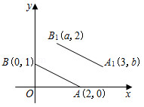
8．如图，点A，B的坐标分别为（2，0），（0，1），若将线段AB平移至A₁B₁，则a+b的值为（ ）

A．2 B．3 C．5 D．8
【分析】先根据点A、B及其对应点的坐标得出平移方向和距离，据此求出a、b的值，继而可得答案．
【答案】解：由点A（2，0）的对应点A₁（3，b）知向右平移1个单位，
由点B（0，1）的对应点B₁（a，2）知向上平移1个单位，
∴a＝0+1＝1，b＝0+1＝1，
∴a+b＝2，
故选：A．
【点睛】本题主要考查坐标与图形的变化﹣平移，解题的关键是掌握横坐标，右移加，左移减；纵坐标，上移加，下移减．
9．已知△ABC内任意一点P（a，b）经过平移后对应点P₁（c，d），已知A（﹣1，2+m）在经过此次平移后对应点A₁（2，﹣3+m）．则a+b﹣c﹣d的值为（ ）
A．8+m B．﹣8+m C．2 D．﹣2
【分析】由A（﹣1，2+m）在经过此次平移后对应点A₁（2，﹣3+m），可得△ABC的平移规律为：向右平移3个单位，向下平移5个单位，由此得到结论．
【答案】解：∵A（﹣1，2+m）在经过此次平移后对应点A₁（2，﹣3+m），
∴△ABC的平移规律为：向右平移3个单位，向下平移5个单位，
∵点P（a，b）经过平移后对应点P₁（c，d），
∴a+3＝c，b﹣5＝d，
∴a﹣c＝﹣3，b﹣d＝5，
∴a+b﹣c﹣d＝﹣3+5＝2，
故选：C．
【点睛】本题考查的是坐标与图形变化﹣平移，牢记平面直角坐标系内点的平移规律：上加下减、右加左减是解题的关键．
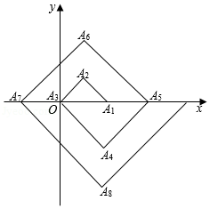
10．如图，在单位为1的方格纸上，△A₁A₂A₃，△A₃A₄A₅，△A₅A₆A₇，…都是斜边在x轴上，斜边长分别为2，4，6．…的等腰直角三角形，若△A₁A₂A₃的顶点坐标分别为A₁（2，0），A₂（1，1），A₃（0，0）．则依图中所示规律，A₂₀₂₀的坐标为（ ）

A．（2，﹣1010） B．（2，﹣1008）
C．（1010，0） D．（1，1009）
【分析】观察图形可以看出A₁﹣﹣A₄；A₅﹣﹣﹣A₈；…每4个为一组，由于2020÷4＝505，A₂₀₂₀在第四象限，横坐标为2，再根据纵坐标变化找到规律即可解答．
【答案】解：观察图形可以看出A₁﹣﹣A₄；A₅﹣﹣﹣A₈；…每4个为一组，
∵2020÷4＝505，
∴A₂₀₂₀在第四象限，横坐标为2，
∵A₄、A₈、A₁₂的纵坐标分别为﹣2，﹣4，﹣6，
∴A₂₀₂₀的纵坐标为﹣1010．
∴A₂₀₂₀的坐标为（2，﹣1010）．
故选：A．
【点睛】本题是对点的坐标变化规律的考查，根据2020是4的倍数，求出点的脚码是4的倍数时的变化规律是解题的关键．

二．填空题
11．如果点P（﹣3a﹣2，a²）在第二象限，那么a的取值范围是 a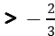且a≠0 ．
【分析】根据第二象限内点的坐标特点可得﹣3a﹣2＜0，再解不等式即可．
【答案】解：∵点P（﹣3a﹣2，a²）在第二象限，
∴﹣3a﹣2＜0且a≠0，
解得：a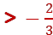且a≠0，
故答案为：a且a≠0．
【点睛】此题主要考查了点的坐标，关键是掌握第二象限内的点的坐标符号（﹣，+）．
12．已知点P（a+5，a﹣1）在第四象限，且到x轴的距离为2，则点P的坐标为 （4，﹣2） ．
【分析】根据第四象限内点的坐标特征得到a+5＞0，a﹣1＜0，然后解不等式组即可．
【答案】解：∵点P（a+5，a﹣1）在第四象限，且到x轴的距离为2，
∴a+5＞0，a﹣1＜0，a﹣1＝±2，
∴a＝﹣1．
点P的坐标为（4，﹣2），
故答案为（4，﹣2）
【点睛】本题考查了点的坐标：我们把有顺序的两个数a和b组成的数对，叫做有序数对，记作（a，b）．建立了坐标系的平面叫做坐标平面，两轴把此平面分成四部分，分别叫第一象限，第二象限，第三象限，第四象限．坐标轴上的点不属于任何一个象限；坐标平面内的点与有序实数对是一一对应的关系．
13．如图，OA＝OB＝OC＝OD＝10，点E在OB上且BE＝3，∠AOB＝∠BOC＝∠COD＝30°，若点B的位置是（30°，10），点C的位置是（60°，10），点D的位置是（90°，10），则点E的位置是 （30°，7） ．
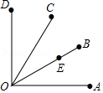

【分析】根据题意得出OE的长，再利用点B，C的位置以及其坐标的特点得出E点坐标．
【答案】解：∵BO＝10，BE＝3，
∴OE＝7，
∵∠AOB＝30°，
∴点E的位置是：（30°，7）．
故答案是：（30°，7）．
【点睛】此题主要考查了坐标确定位置，根据题意得出点的坐标表示方法是解题关键．
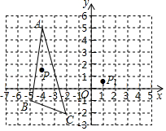
14．如图，三角形ABC中任意一点P（x，y），经过平移后对应点为P₁（x+5，y﹣1），将三角形ABC作同样的平移得到三角形A₁B₁C₁，若点A的坐标为（﹣4，5），则点A₁的坐标为 （1，4） ．

【分析】直接利用P点平移规律，进而得出A点平移规律．
【答案】解：∵三角形ABC中任意一点P（x，y），经过平移后对应点为P₁（x+5，y﹣1），
∴点A的坐标为（﹣4，5），则点A₁的坐标为：（﹣4+5，5﹣1）整理得：（1，4）．
故答案为：（1，4）．
【点睛】此题主要考查了坐标与图形的变化，正确得出平移规律是解题关键．
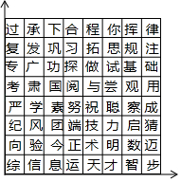
15．如图是一组密码的一部分，请你运用所学知识找到破译的“钥匙”．目前，已破译出“努力发挥”的真实意思是“今天考试”．根据你找到的密码钥匙，破译“祝你成功”真实意思是 正做数学 ．

【分析】根据已破译出“努力发挥”的真实意思是“今天考试”，“努”所处的位置为（x，y），则对应文字“今”的位置是：（x﹣1，y﹣2），所以找到的密码钥匙是：对应文字横坐标减1，纵坐标减2，据此判断出“祝你成功”的真实意思即可．
【答案】解：∵“努”所处的位置为（x，y），对应文字“今”的位置是：（x﹣1，y﹣2），
∴找到的密码钥匙是：对应文字横坐标减1，纵坐标减2，
∴“祝你成功”真实意思是“正做数学”．
故答案为：正做数学．
【点睛】此题主要考查了坐标确定位置，要熟练掌握，解答此题的关键是判断出：对应文字横坐标减1，纵坐标减2．
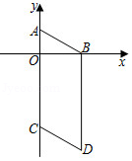
16．如图，在平面直角坐标系中，已知A（0，4）、B（6，0）、C（0，﹣10），平移线段AB至线段CD，点Q在四边形OCDB内，满足S_{△QOC}：S_{△QOB}＝5：2，S_{△QCD}＝S_{△QBD}，则点Q的坐标为 （，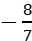） ．

【分析】设Q（m，n），由点平移可求D（6，﹣14），分别求出S_{△QOC}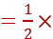CO×x_{Q}，S_{△QOB}OB×y_{Q}，由已知可得n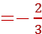m；再分别求出S_{△QBD}BD×（6﹣x_{Q}），S_{△QCD}＝S_{梯形OCDB}﹣S_{△QCO}﹣S_{△QBD}﹣S_{△OBC}＝30，再由已知可得30＝42﹣7m，求出m即可求Q点坐标．
【答案】解：设Q（m，n），
∵A（0，4），B（6，0），C（0，﹣10），
∴OC＝10，OB＝6，AC＝14，
∵平移线段AB至线段CD，
∴D（6，﹣14），
∵S_{△QOC}CO×x_{Q}，S_{△QOB}OB×y_{Q}，
∵S_{△QOC}：S_{△QOB}＝5：2，
∴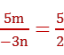，
∴nm，
∴Q（m，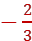m），
∵S_{△QBD}BD×（6﹣x_{Q}）14×（6﹣m）＝42﹣7m，
S_{△QCD}＝S_{梯形OCDB}﹣S_{△QCO}﹣S_{△QBD}﹣S_{△OBC}（OC+BC）×OB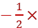CO×x_{Q}BD×（6﹣x_{Q}）OB×y_{Q}
（10+14）×610×m14×（6﹣m）6×（﹣n）
＝72﹣5m﹣（42﹣7m）+3n＝30+2m+3n＝30，
∵S_{△QCD}＝S_{△QBD}，
∴30＝42﹣7m，
∴m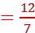，
∴Q（，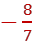），
故答案为：（，）．
【点睛】本题考查坐标图形变换；熟练掌握点平移的特点，再由三角形面积公式求出三角形面积，由面积建立等量关系求解是关键．
三．解答题（共6小题，满分52分）
17．已知点P（m+2，3），Q（﹣5，n﹣1），根据以下条件确定m、n的值．
（1）P、Q两点在第一、三象限角平分线上；
（2）PQ∥x轴，且p与Q的距离为3．
【分析】（1）根据平面直角坐标系中角平分线上点的特征，x和y的值相等，可列等式即可求出答案；
（2）由PQ∥x轴，即点P和Q纵坐标有相等，列出等式即可求解即可计算出n的值，又p与Q的距离为3．直线上到一点距离等于定长的点又2个，根据绝对值的意义可列等式，化简即可计算出m的值．
【答案】解：（1）∵P、Q两点在第一、三象限角平分线上，
∴m+2＝3，n﹣1＝﹣5，
解得m＝1，n＝﹣4；
（2）∵PQ∥x轴，
∴n﹣1＝3，
∴n＝4，
又∵PQ＝3，
∴|m+2﹣（﹣5）|＝3，
解得m＝﹣4或m＝﹣10．
∴m＝﹣4或﹣10，n＝14．
【点睛】本题主要考查平面直角坐标系中点的特征，利用点的特征列出相应的等量关系是解决本题的关键．
18．如图是某学校的平面示意图，已知旗杆的位置是（﹣2，3），实验室的位置是（1，4）
（1）根据所给条件在图中建立适当的平面直角坐标系；
（2）用坐标表示位置：食堂 （﹣5，5） ，图书馆 （2，5） ．
（3）已知办公楼的位置是（﹣2，1），教学楼的位置是（2，2），在图中标出办公楼和教学楼的位置；
（4）如果一个单位长度表示30米，则宿舍楼到教学楼的实际距离为 240 米．
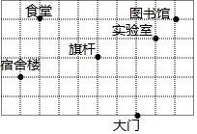
【分析】（1）根据旗杆和实验室的位置确定原点为大门，据此建立平面直角坐标系；
（2）根据坐标系和坐标的概念可得答案；
（3）根据坐标的概念可标注办公楼和教学口的位置；
（4）由坐标系得出宿舍楼与教学楼的距离是8个单位，再乘以30米即可得出答案．
【答案】解：（1）建立的平面直角坐标系如图所示：
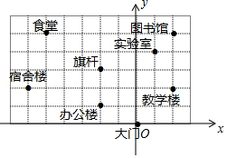

（2）由图知，食堂的坐标为（﹣5，5），图书馆的坐标为（2，5），
故答案为：（﹣5，5），（2，5）；

（3）如图所示；

（4）宿舍楼到教学楼的实际距离为8×30＝240（米），
故答案为：240．
【点睛】此题主要考查了坐标确定位置，正确得出原点的位置是解题关键．
19．已知在平面直角坐标系中有三点A（﹣2，1）、B（3，1）、C（2，3），请回答如下问题：
（1）在平面直角坐标系内描出点A、B、C；
（2）在坐标系内存在点P，使以A、B、C、P四个点组成的四边形中，相对的两边互相平行且相等，则点P的坐标为 （7，3）或（﹣3，3）或（﹣2，﹣1） ．（直接写出答案）
（3）平移线段BC，使得C点的对应点刚好与坐标原点重合，求出线段BC在平移的过程中扫过的面积．
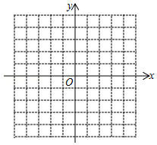
【分析】（1）根据A，B，C的坐标画出点A，点B，点C即可．
（2）画出满足条件的点P的位置，写出坐标即可．
（3）利用分割法确定面积即可．
【答案】解：（1）点A，B，C如图所示．
（2）满足条件的点P的坐标为（7，3）或（﹣3，3）或（﹣1，﹣1）．
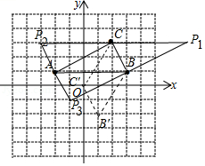
故答案为（7，3）或（﹣3，3）或（﹣1，﹣1）．
（3）线段BC在平移的过程中扫过的面积＝2S_{△OBC}＝2×（3×31×31×22×3）＝7．
【点睛】本题考查坐标与图形的变化，平行四边形的判定和性质，三角形的面积等知识，解题的关键是熟练掌握基本知识，属于中考常考题型．
20．在平面直角坐标系中，一只蜗牛从原点O出发，按向上、向右、向下、向右的方向依次不断移动，每次移动1个单位长度，其行走路线如图所示：
（1）填写下列各点的坐标：A₅（ 2 ， 1 ），A₉（ 4 ， 1 ），A₁₃（ 6 ， 1 ）；
（2）写出点A_{4n+1}的坐标（n是正整数）；
（3）指出蜗牛从点A₂₀₂₀到点A₂₀₂₁的移动方向．
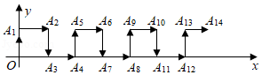
【分析】（1）根据点的坐标变化即可填写各点的坐标；
（2）根据（1）发现规律即可写出点A_{4n+1}的坐标（n为正整数）；
（3）根据（2）发现的规律，每四个点一个循环，进而可得蚂蚁从点A₂₀₂₀到点A₂₀₂₁的移动方向．
【答案】解：（1）根据点的坐标变化可知：
各点的坐标为：A₅（2，1），A₉（4，1），A₁₃（6，1）；
故答案为：2，1，4，1，6，1；
②根据（1）发现：
点A_{4n+1}的坐标（n为正整数）为（2n，1）；
③因为每四个点一个循环，
所以2021÷4＝505…1．
所以蚂蚁从点A₂₀₂₀到点A₂₀₂₁的移动方向是向上．
【点睛】本题考查了规律型﹣点的坐标，解决本题的关键是根据点的坐标变化发现规律，总结规律，运用规律．
21．（10分）在平面直角坐标系中，四边形ABCD的顶点坐标分别为A（1，0）、B（5，0）、C（3，3），D（2，4）．
（1）求：四边形ABCD的面积．
（2）如果把四边形ABCD先向左平移3个单位，再向下平移1个单位得四边形A′B′C′D'，求A'，B′，C'，D′点坐标．
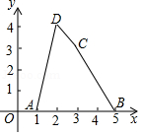
【分析】（1）过C、D向x轴作垂线，四边形ABCD的面积分割为过D、C两点的直角三角形和直角梯形，即可得到四边形ABCD的面积；
（2）依据四边形ABCD先向左平移3个单位，再向下平移1个单位得四边形A′B′C′D'，可得平移后，各顶点的横坐标减小3，纵坐标减小1．
【答案】解：（1）如图，过D作DE⊥x轴，垂足为E，过C作CF⊥x轴，垂足为F，
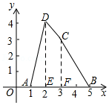
∴S_{四边形ABCD}＝S_{△ADE}+S_{四边形DEFC}+S_{△CFB}
∵S_{△ADE}1×4＝2，
S_{四边形DEFC}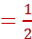（3+4）×1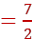，
S_{△CFB}2×3＝3，
∴S_{四边形ABCD}＝2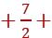3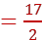；

（2）由题可得，四边形ABCD先向左平移3个单位，再向下平移1个单位得四边形A′B′C′D'，
∴平移后，各顶点的横坐标减小3，纵坐标减小1，
∵A（1，0）、B（5，0）、C（3，3），D（2，4），
∴A′（﹣2，﹣1），B′（2，﹣1），C′（0，2），D′（﹣1，3）．
【点睛】本题主要考查了坐标与平移变换，解题时注意：横坐标，右移加，左移减；纵坐标，上移加，下移减．解决问题的关键是把所求四边形的面积分为容易算面积的直角梯形和直角三角形．
22．（10分）【定义】若线段AB上所有的点到x轴的距离最大值为W，W就叫线段AB的界值，记作W_{AB}．
【理解】如图1，线段AB上所有的点到x轴的最大距离是3，则线段AB的界值W_{AB}＝3．
【应用】（1）如图2，A（﹣1，﹣3），B（2，﹣1），C（﹣1，1），
①w_{AB}＝ 3 ．
②平移线段AB，使点A与点C重合，平移后线段的界值w为 3 ；
【拓展】（2）如图3，A（﹣3，﹣7），B（1，﹣3），将线段AB向上平移m（m＞0）个单位长度到线段CD．
①当5≤m≤6时，则W_{CD}的取值范围为 2≤W_{CD}≤3 ；
②当m＞5时，用含m的式子表示W_{CD}；
③当3≤W_{CD}≤4时，求m的取值范围．
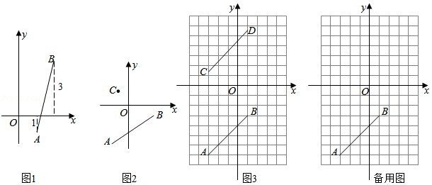
【分析】【应用】（1）①根据线段AB的界值的定义即可求解；
②由平移后点A（﹣1，﹣3）的对应点为C（﹣1，1），得出平移规律，根据规律得到B（2，﹣1）的对应点坐标，进而求出平移后线段的界值；
【拓展】（2）将线段AB向上平移m（m＞0）个单位长度到线段CD．假设点A与点C重合，点B与点D重合，根据平移规律求出C（﹣3，﹣7+m），D（1，﹣3+m）．
①当5≤m≤6时，利用不等式的性质得出﹣2≤﹣7+m≤﹣1，2≤﹣3+m≤3，再根据线段的界值的定义即可求出W_{CD}的取值范围；
②当m＞5时，利用不等式的性质得出﹣7+m＞﹣2，﹣3+m＞2，再根据线段的界值的定义即可求出W_{CD}；
③根据线段的界值的定义画出3≤W_{CD}≤4时CD的位置，即可求出m的取值范围．
【答案】解：【应用】（1）①如图2，
∵A（﹣1，﹣3），B（2，﹣1），C（﹣1，1），
而3＞1，
∴w_{AB}＝3．
故答案为：3；

②∵平移线段AB，使点A（﹣1，﹣3）与点C（﹣1，1）重合，
∴平移规律是：向上平移4个单位长度，
∴B（2，﹣1）的对应点为（2，3），
∴平移后线段的界值w为3．
故答案为：3；

【拓展】（2）如图3，A（﹣3，﹣7），B（1，﹣3），将线段AB向上平移m（m＞0）个单位长度到线段CD．
假设点A与点C重合，点B与点D重合，则C（﹣3，﹣7+m），D（1，﹣3+m）．
①∵5≤m≤6，
∴﹣2≤﹣7+m≤﹣1，2≤﹣3+m≤3，
∴W_{CD}的取值范围为2≤W_{CD}≤3．
故答案为：2≤W_{CD}≤3；
②∵m＞5，
∴﹣7+m＞﹣2，﹣3+m＞2，
∴W_{CD}＝﹣3+m；
③当3≤W_{CD}≤4时，如图，
m的取值范围是3≤m≤4或6≤m≤7．
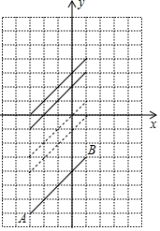
【点睛】本题考查了坐标与图形变化﹣平移，一次函数图象与几何变换，新定义，理解线段AB的界值的定义以及利用数形结合思想是解题的关键．

